采购需求

第一节 采购清单一览表
包号 | 包名称 | 标的名称 | 简要技术要求 | 数量 | 节能  产品 | 进口产品
01 | 包1 | 岳阳县杨林街镇中心学校、柏祥镇柏祥小学等8所学校食堂设备采购项目 | 采购单星水池柜带背4台、包边木案工作台3台、单通工作台4台、米面架24台、四层平板货架25台、双温四门冰柜16台、绞切肉机9台、全自动切菜机7台、薯仔脱皮机5台、电磁单头大锅灶17台等相关食堂设备。 | 1批

注：1.“包”为最小合同单位。每“包”内容应细化到具体的标的。
2.货物的主要技术参数或规格：详见“技术要求”中的具体技术参数。
3.供应商应在响应文件“分项报价明细表”中按标的名称顺序逐项填写，且每个标的均需按谈判文件规定报价。如有缺项、漏项，其响应无效。

第二节 技术参数
采购清单一览表

序号 | 产品  名称 | 规格型号 | 数量 | 单位 | 主要技术参数和技术指标 | 参考图 | 单价上限价（元）
1 | 挂墙洗手星 | 500*300*500 | 4 | 台 | 规格：500*300*500mm(±5mm）；  1、面板采用不锈钢磨砂板制作，厚度≧1.2mm；  2、槽体采用不锈钢磨砂板制作，厚度≧1.2mm；  3、槽体外侧采用不锈钢磨砂板装饰封板(前、左、右封板)，板厚≧1.0mm；  4、产品外露焊缝均进行抛光处理，产品抛光后表面纹理一致，无毛刺和尖角，各连接部位的紧固件位置均匀、连接紧固。 | 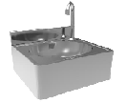 | 693.33
2 | 单星水池柜带背 | 1000*700*800+150 | 4 | 台 | 规格：1000*700*800+150mm(±5mm）；  1、面板采用不锈钢磨砂板制作，厚度≧1.2mm；  2、槽体采用不锈钢磨砂板制作，厚度≧1.2mm；  3、脚管采用不锈钢38mm*38mm方管制作，厚度≧1.2mm，配全钢调节子弹脚；  4、横撑脚管采用不锈钢38mm*25mm方管制作，厚度≥1.0mm；  5、产品外露焊缝均进行抛光处理，产品抛光后表面纹理一致，无毛刺和尖角，各连接部位的紧固件位置均匀、连接紧固。 | 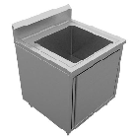 | 1083.33
3 | 单星水池柜带背 | 1200*700*800+150 | 2 | 台 | 规格：1200*700*800+150mm(±5mm）；  1、面板采用不锈钢磨砂板制作，厚度≧1.2mm；  2、槽体采用不锈钢磨砂板制作，厚度≧1.2mm；  3、脚管采用不锈钢38mm*38mm方管制作，厚度≧1.2mm，配全钢调节子弹脚；  4、横撑脚管采用不锈钢38mm*25mm方管制作，厚度≥1.0mm；  5、产品外露焊缝均进行抛光处理，产品抛光后表面纹理一致，无毛刺和尖角，各连接部位的紧固件位置均匀、连接紧固。 |  | 1278.67
4 | 单星工作台 | 1500*700*800+150 | 2 | 台 | 规格：1500*700*800+150mm(±5mm）；  1、面板采用不锈钢磨砂板制作，厚度≧1.2mm；  2、槽体采用不锈钢磨砂板制作，厚度≧1.2mm；  3、脚管采用不锈钢38mm*38mm方管制作，厚度≧1.2mm，配全钢调节子弹脚；  4、横撑脚管采用不锈钢38mm*25mm方管制作，厚度≥1.0mm；  5、槽体外侧采用不锈钢磨砂板装饰封板(前、左、右封板)，板厚≧1.0mm；  6、产品外露焊缝均进行抛光处理，产品抛光后表面纹理一致，无毛刺和尖角，各连接部位的紧固件位置均匀、连接紧固。 | 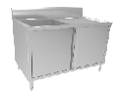 | 1616.67
5 | 包边木案工作台 | 1800*800*800 | 3 | 台 | 规格：1800*800*800mm(±5mm）；  1、台面板为优质松木，厚≧80mm；  2、面板内穿Ф12mm螺杆≧3条；  3、40*40mm角钢做骨架；  4、四脚Ф50不锈钢圆管,厚度≧1.2mm；横道Ф32不锈钢管焊接，厚度≧1.2mm；；  5、配优质不锈钢调节脚。 | 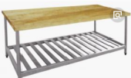 | 2266.67
6 | 单通工作台 | 1800*800*800 | 4 | 台 | 规格：1800*800*800mm(±5mm）；  1、台面采用不锈钢磨砂板制作，厚度≧1.2mm；  2、台面下垫防水木板加固，厚度≧16mm，用发泡胶与不锈钢板粘贴；  3、台面下设置不锈钢U型加强筋，加强筋料厚≧1.0mm，数量≥3条；  4、台面四周采用不锈钢板折弯成型封边；  5、层板采用≧1.0mm厚不锈钢板制作，下撑U型加强筋≥3条；  6、单面移动式活动门；  7、配Φ51mm可调节不锈钢重力脚；  8、产品外露焊缝均进行抛光处理，产品抛光后表面纹理一致，无毛刺和尖角，各连接部位的紧固件位置均匀、连接紧固。 | 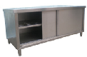 | 2689.33
7 | 双通工作台 | 1800*800*800 | 2 | 台 | 规格：1800*800*800mm(±5mm）；  1、台面采用不锈钢磨砂板制作，厚度≧1.2mm；  2、台面下垫防水木板加固，厚度≧16mm，用发泡胶与不锈钢板粘贴；  3、台面下设置不锈钢U型加强筋，加强筋料厚≧1.0mm，数量≥3条；  4、台面四周采用不锈钢板折弯成型封边；  5、层板采用≧1.0mm厚不锈钢板制作，下撑U型加强筋≥3条；  6、双面移动式活动门；  7、配Φ51mm可调节不锈钢重力脚；  8、产品外露焊缝均进行抛光处理，产品抛光后表面纹理一致，无毛刺和尖角，各连接部位的紧固件位置均匀、连接紧固。 |  | 2689.33
8 | 双层工作台 | 1800*800*800 | 10 | 台 | 规格：1800*800*800mm(±5mm）；  1、台面采用不锈钢磨砂板制作，厚度≧1.2mm；  2、台面下垫防水木板加固，厚度≧16mm，用发泡胶与不锈钢板粘贴；  3、台面下设置不锈钢U型加强筋，加强筋料厚≧1.0mm，数量≥3条；  4、台面四周采用不锈钢板折弯成型封边；  5、层板采用≧1.0mm厚不锈钢板制作；  6、台脚采用不锈钢38mm*38mm方管制作，厚度≧1.2mm，配全钢调节子弹脚；  7、产品外露焊缝均进行抛光处理，产品抛光后表面纹理一致，无毛刺和尖角，各连接部位的紧固件位置均匀、连接紧固。 | 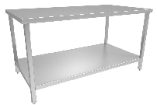 | 1233.67
9 | 双层工作台 | 700*700*800 | 1 | 台 | 规格：700*700*800mm(±5mm）；  1、台面采用不锈钢磨砂板制作，厚度≧1.2mm；  2、台面下垫防水木板加固，厚度≧16mm，用发泡胶与不锈钢板粘贴；  3、台面下设置不锈钢U型加强筋，加强筋料厚≧1.0mm，数量≥3条；  4、台面四周采用不锈钢板折弯成型封边；  5、层板采用≧1.0mm厚不锈钢板制作；  6、台脚采用不锈钢38mm*38mm方管制作，厚度≧1.2mm，配全钢调节子弹脚；  7、产品外露焊缝均进行抛光处理，产品抛光后表面纹理一致，无毛刺和尖角，各连接部位的紧固件位置均匀、连接紧固。 |  | 747.33
10 | 水压式洗米机 | φ500 | 2 | 台 | 规格：φ500mm(±5mm）；  1、面板采用不锈钢磨砂板制作，厚度≧1.2mm；  2、槽体采用不锈钢磨砂板制作，厚度≧1.2mm；  3、脚管采用不锈钢38mm*38mm方管制作，配全钢调节子弹脚；  4、产品外露焊缝均进行抛光处理，产品抛光后表面纹理一致，无毛刺和尖角，各连接部位的紧固件位置均匀、连接紧固。 | 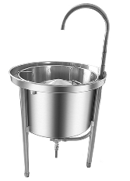 | 2708.33
11 | 米面架 | 1200*500*200 | 24 | 台 | 规格：1200*500*200mm(±5mm）；  1、外框架、支架采用不锈钢38mm*38mm方管制作，厚度≥1.2mm；  2、采用不锈钢38mm*25mm方管制作，厚度≥1.2mm；  3、支架脚数量≥6个，配38方形可调不锈钢子弹脚；  4、产品外露焊缝均进行抛光处理，产品抛光后表面纹理一致，无毛刺和尖角，各连接部位的紧固件位置均匀、连接紧固。 | 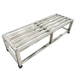 | 640.00
12 | 四层平板货架 | 1200*500*1550 | 25 | 台 | 规格：1200*500*1550mm(±5mm）；  1、层架采用不锈钢磨砂板制作，厚度≥1.2mm；  2、支架采用不锈钢38mm*38mm方管制作，厚度≥1.5mm；  3、每层层板为平板式结构，面板下设置不锈钢U型加强筋，加强筋料厚≧1.0mm，数量≥3条，下每层层架承重≥100kg；  4、配38方形可调不锈钢子弹脚。 | 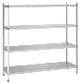 | 890.00
13 | 四层栅格货架 | 1200*500*1550 | 19 | 台 | 规格：1200*500*1550mm(±5mm）；  1、支架采用不锈钢38mm*38mm方管制作，厚度≥1.2mm；  2、主框架采用不锈钢38mm*25mm方管制作，厚度≥1.2mm；  3、间隔条采用不锈钢38mm*25mm方管制作，厚度≥1.0mm；  4、配38方形可调不锈钢子弹脚；  5、产品外露焊缝均进行抛光处理，产品抛光后表面纹理一致，无毛刺和尖角，各连接部位的紧固件位置均匀、连接紧固。 | 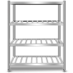 | 1035.00
14 | 四门储物柜 | 1200*500*1800 | 4 | 台 | 规格：1200*500*1800mm(±5mm）；  1、采用不锈钢磨砂板板制作，厚度≧1.2mm；  2、每层板面下设置不锈钢U型加强筋，加强筋料厚≧1.0mm，数量≥3条；  3、单面移动式活动门；  4、配Φ51mm可调节不锈钢重力脚；  5、产品外露焊缝均进行抛光处理，产品抛光后表面纹理一致，无毛刺和尖角，各连接部位的紧固件位置均匀、连接紧固。 | 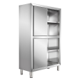 | 2500.00
15 | 平板推车 | 500*900*780 | 6 | 台 | 规格：500*900*780mm(±5mm）；  1、面板采用不锈钢磨砂板制作；面板≧1.2mm；  2、支架采用国标40角铁，厚≧4㎜；  3、拉手采用 U型弯管手把；  4、下焊万向轮2个，定向轮2个。 | 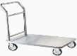 | 760.00
16 | 平台冷柜 | 1800*700*800 | 2 | 台 | 规格：1800*700*800mm(±5mm）；  1、电压：220V SPN,50Hz；  2、功率：≥710W；  3、规格：温度: -5 ~ +15℃,温度预设+2℃；  4、雪种：R134a；；  5、容量：≥420L；  6、配隔尘网；  7、制冷稳定，效率高、噪音低、故障率低、使用寿命长。 | 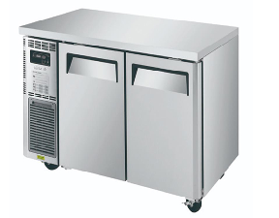 | 3820.00
17 | 双温四门冰柜/生食柜 | 1200*705*1955 | 16 | 台 | 规格：1200*705*1955mm(±5mm）；  1、采用按键式电子温控器，整机机身采用优质油墨抗指纹板材，国内品牌压缩机，中梁加热，两个定向轮、两个万向轮；  2、≥0.5mm的箱体板材，≥50mm发泡层，钢回弹门，中梁加热，负载，内部采用喷塑金属承重层架；  3、制冷等级VC5-不低于H2级别，VF5不低于L1级别，总能耗≤4.5(kWh/24h)，符合GB 26920.2-2015且达到1级能效；  4、内胆所使用不锈钢板材符合标准GB/T 10125-2021 的要求且保护等级≥9 级；  5、产品符合GB4806.1-2016、GB4806.9-2023标准。 | 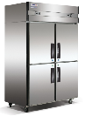 | 5569.67
18 | 绞切肉机 | 530*370*730 | 9 | 台 | 规格：530*370*730mm(±5mm）；  1、额定电压：220V；  2、额定频率：50Hz；  3、额定功率：≥1.5KW ；  4、转速(rpm)：≥ 473；  5、刀片间距(mm) ：≥ф62；  6、工作效率(kg/h)：切肉（肉片：≥300/肉丝：≥150）；绞肉:≥300；  7、结构紧凑，外型美观，操作简便，效率高，耗电少，清洁保养容易，安全卫生等特点。 | 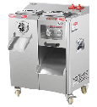 | 4048.67
19 | 全自动切菜机 | 1020*540*1040 | 7 | 台 | 规格：1020*540*1040mm(±5mm）；  1、电压：220V~；功率：≤3kW；频率：50Hz；  2、适用范围：将根茎类（如：马铃薯、蕃薯、芋头、瓜类、洋葱、茄子等）切成丁、片、丝、条状; 叶菜类（如：芹菜、大白菜、菠菜、葱等）的长条状之物切成片、丝、段；传送带宽：120mm，切割尺寸：1-60mm；加工能力：800-1000公斤/小时；开关类型：防水型。  3、产品整机外壳采用优质不锈钢板制作，符合标准GB/T 10125-2021 的要求；  4、产品采用智能触控面板，联动设备工作运转，食品机械控制面板符合GB/T4208-2017标准，防尘能力≥IP6X，防水能力≥IPX9；  5、产品符合GB4806.1-2016、GB4806.9-2023标准。  6、设备可以实时监控变频器、电流、电压和温度的变化情况。▲依据包括但不限于GB/T 17625.2-2007、GB/T 17626.2-2018等标准，对“电压变化、电压波动和闪烁、静电放电抗扰度试验”检测合格。（提供国家认可的机构出具的带有“CMA”标识的有效合格检测报告复印件）。  7、设备仅需输入切割长度，内置算法就能自动调整变频器频率。查看当次或累计总运转时间实时监控各开关状态或故障。可查看报警统计和故障分析。▲依据包括但不限于GB/T 17626.4-2018、GB/T 17626.5-2019、GB/T 17626.6-2017、GB/T 17626.11-2023等标准，对“电快速瞬变脉冲群抗扰度试验、浪涌(冲击)抗扰度试验、射频场感应的传导骚扰抗扰度试验”检测合格。（提供国家认可的机构出具的带有“CMA”标识的有效合格检测报告复印件）。 | 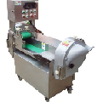 | 12883.33
20 | 薯仔脱皮机 | 620*610*970 | 5 | 台 | 规格：620*610*970mm(±5mm）；  1、机器重量：≥75KG；  2、电源：220V 单相；  3、功率：≥1.5KW；  4、容器高度：≥350MM；  5、电机：纯铜电机；  6、功能介绍：脱皮、清洗一套工序完成，配可360°旋转喷洗管，桶底配有残渣口。 | 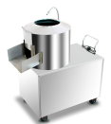 | 4633.33
21 | 双动双速和面机 | 480*870*880 | 3 | 台 | 规格：480*870*880mm(±5mm）；  1、功率：≥3.2kW/220V；  2、生产产量：≥50kg/次；  3、搅拌转速：≥65/102/296(r/min)；  4、生产产量：≥50kg/次；  5、机内凡接触食物的零部件，均采用SUS304不锈钢（或经特殊表面处理的其它材料）制造；  6、低速部分（料筒运转）采用链条传动，克服三角带易打滑、易磨损及需要经常调整更换的缺点，具有快慢速运行时间设定、慢速快速自动切换、定时停机以及温度显示等设置。 | 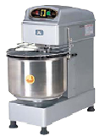 | 6300.00
22 | 全自动压面机 | 490*320*850 | 2 | 台 | 规格：490*320*850mm(±5mm）；  1、额定功率: ≧2kW；  2、额定电压: 220V；  3、面棍长度: ≧30CM；  4、产品重量：≧66kg；  5、生产速度：≧0.2M/S；  6、电机转速：≧1400r/min；  7、制出的面条、面筋韧性强度大，耐煮，耐断，且支持多尺寸面条制作。 | 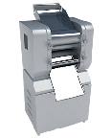 | 6764.33
23 | 单门醒发箱 | 单门 | 4 | 台 | 规格：单门；  1、额定电压 : ~220V ；  2、额定功率 : ≧2kW；  3、不锈钢机身，单开门，机构合理，方便易用；  4、全自动微电脑触摸式数控系统，能精准控制箱内温、湿度；  5、内置式风机循环装置，使箱内温度均匀一致；  6、宽敞玻璃视窗和内置照明系统，发酵过程一目了然。 | 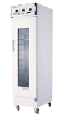 | 4233.33
24 | 二层四盘烤箱 | 1220*800*1650 | 1 | 台 | 规格：1220*800*1650mm(±5mm）；  1、额定电压 : ~380V；  2、额定功率 :≥19.5kW；  3、频率：50Hz；  4、二层四盘；  5、炉膛加深加宽，适合各种不同尺寸的SUS304烤盘，炉内面火安装有热反射板，使火力更加均匀；保温效果好，节能资源，优质不锈钢板材，使用寿命长，采用先进的远红外电热管，风底、面火温度控制，并具有自动控温、定时自动报警、超温安全保护等功能。 | 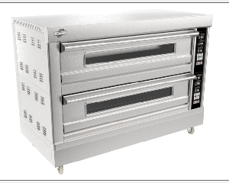 | 6579.67
25 | 电磁单头大锅灶  （φ900MM） | 1200*1200*800+400 | 14 | 台 | 规格：1200*1200*800+400mm(±5mm）；  1、采用304不锈钢板材，台面厚度≧1.2mm， 其他侧板≧1.0mm；  2、功率≥25kW，电压：380V；  3、台面炮台采用拉伸成型技术，做到真正防水设计，安全有保障；  4、机芯采用封闭式独立散热风道设计，可有效防油烟，防蟑螂；  5、采用最新的铲片式散热技术,IGBT模块温度比其它常规的机芯要低20度,机芯寿命更长；  6、采用霍尔传感器技术，电流检测更稳定,控温更精准；  7、十档磁控开关精准火力控制，采用合金一体铸造成型，美观、坚固、防滑、档位清晰手感好；  8、显示屏尺寸≧ 160*85mm,实时显示加热功率，火力大小，线盘温度、 IGBT模块温度，加热温度；  9、采用紫铜搭桥技术,耐电流冲击性更强,保护电流高低对机芯的冲击。  ▲10、产品整机依据GB/T 2423.3-2016《环境试验 第2部分: 试验方法 试验 Cab:恒定湿热试验》标准要求；进行恒定湿热试验，试验后外观正常无生锈无变形且通电后能正常运行。（提供国家认可的机构出具的带有“CMA”标识的有效合格检测报告复印件） | 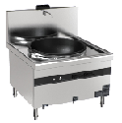 | 11683.33
26 | 电磁单头大锅灶  （φ1000MM） | 1300*1300*800+400 | 3 | 台 | 规格：1300*1300*800+400mm(±5mm）；  1、采用304不锈钢板材，台面厚度≧1.2mm， 其他侧板≧1.0mm；  2、功率≥25kW，电压：380V；  3、台面炮台采用拉伸成型技术，做到真正防水设计，安全有保障；  4、机芯采用封闭式独立散热风道设计，可有效防油烟，防蟑螂；  5、采用最新的铲片式散热技术,IGBT模块温度比其它常规的机芯要低20度,机芯寿命更长；  6、采用霍尔传感器技术，电流检测更稳定,控温更精准；  7、十档磁控开关精准火力控制，采用合金一体铸造成型，美观、坚固、防滑、档位清晰手感好；  8、显示屏尺寸≧ 160*85mm,实时显示加热功率，火力大小，线盘温度、 IGBT模块温度，加热温度；  9、采用紫铜搭桥技术,耐电流冲击性更强,保护电流高低对机芯的冲击。 |  | 12333.33
27 | 电磁单头单尾小炒灶 | 1100*1100*800+400 | 1 | 台 | 规格：1100*1100*800+400mm(±5mm）；  1、采用304不锈钢板材，台面厚度≧1.2mm， 其他侧板≧1.0mm；  2、功率≥25kW，电压：380V；  3、台面炮台采用拉伸成型技术，做到真正防水设计，安全有保障；  4、机芯采用封闭式独立散热风道设计，可有效防油烟，防蟑螂；  5、采用最新的铲片式散热技术,IGBT模块温度比其它常规的机芯要低20度,机芯寿命更长；  6、采用霍尔传感器技术，电流检测更稳定,控温更精准；  7、十档磁控开关精准火力控制，采用合金一体铸造成型，美观、坚固、防滑、档位清晰手感好；  8、显示屏尺寸≧ 160*85mm,实时显示加热功率，火力大小，线盘温度、 IGBT模块温度，加热温度；  9、采用紫铜搭桥技术,耐电流冲击性更强,保护电流高低对机芯的冲击。  ▲10、产品整机依据GB/T 2423.3-2016《环境试验 第2部分: 试验方法 试验 Cab:恒定湿热试验》标准要求；进行恒定湿热试验，试验后外观正常无生锈无变形且通电后能正常运行。（提供国家认可的机构出具的带有“CMA”标识的有效合格检测报告复印件） | 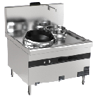 | 7366.67
28 | 电磁单头高背矮汤炉 | 700*850*500+700 | 2 | 台 | 规格：700*850*500+700mm(±5mm）；  1、采用304不锈钢板材，台面厚度≧1.2mm， 其他侧板≧1.0mm；  2、功率≧15kW/380V；  3、耐600度高温和抗强力冲击高强度微晶面板；  4、台面炮台采用拉伸成型技术，做到真正防水设计，安全有保障；  5、采用高性能驱动芯片，保护功能更完善，具有过流、过载、短路保护功能；  6、主板采用贴片技术，生产工艺更精，结构设计更美观，集成度更高；  7、机芯采用封闭式独立散热风道设计，可有效防油烟，防蟑螂；  8、采用霍尔传感器技术，电流检测更稳定，控温更精准；  9、采用超静音大功率、直流散热风扇,散热更快，噪音更小，可支持长时间高强度工作；  10、采用十档磁控开关，精细化火力分布,经久耐用；  11、显示屏尺寸≧ 160*85mm,实时显示加热功率，火力大小，线盘温度、 IGBT模块温度。  ▲12、产品整机依据GB/T 2423.3-2016《环境试验 第2部分: 试验方法 试验 Cab:恒定湿热试验》标准要求；进行恒定湿热试验，试验后外观正常无生锈无变形且通电后能正常运行。（提供国家认可的机构出具的带有“CMA”标识的有效合格检测报告复印件） | 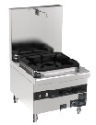 | 6443.00
29 | 炉拼台柜 | 500*1200*800+400 | 12 | 台 | 规格：500*1200*800+400mm(±5mm）；  1、台面采用不锈钢磨砂板制作，厚度≧1.2mm；  2、台面下垫防水木板加固，厚度≧16mm，用发泡胶与不锈钢板粘贴；  3、台面下设置不锈钢U型加强筋，加强筋料厚≧1.0mm，数量≥3条；  4、台脚采用不锈钢38mm*38mm方管制作，厚度≧1.2mm，配全钢调节子弹脚；  5、产品外露焊缝均进行抛光处理，产品抛光后表面纹理一致，无毛刺和尖角，各连接部位的紧固件位置均匀、连接紧固。 | 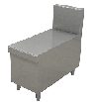 | 655.00
30 | 单头煮面/汤炉 | 700*700*800+400 | 6 | 台 | 规格：700*700*800+400mm(±5mm）；  1、台面、水胆采用不锈钢磨砂板制作，厚度≧1.2mm；  2、副板、装饰采用不锈钢磨砂板制作，厚度≥1.0mm；  3、设进水口、排水口，及不锈钢电热发热管；  4、电器：采用恒温式控制，防水开关及指示灯；  5、温度控制器，漏电保护器，交流接触器等；  6、配两个可拆卸内胆，可实现一灶多用；  7、配可调不锈钢子弹脚；  8、功率：≧9KW/380V/50HZ。 | 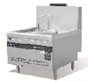 | 4666.67
31 | 电蒸饭柜 | 48盘 | 3 | 台 | 规格：48盘；  1、电压：380V；  2、功率：48kw；  3、整机机身采用不锈钢磨砂板制作，厚度≥1.0mm；  4、柜体、柜门整体发泡，采用聚氨酯发泡，厚度≥50mm,保温效果好；  5、热交换器要求不锈钢；开炉后8分钟内可供蒸煮；  6、前去水槽连隔渣槽盖；气密式隔热门；  7、符合GB 4806.11-2016,GB 4806.9-2016,GB 4806.1-2016标准；  8、所有焯接点无虚假焊，饱满有光泽。所有快口均去毛刺，精细打磨；  9、蒸饭时间≤50分钟  10、配四个承重滑轮，2个万向轮、2个定向轮  11、产品整机含水位传感探头、智能电脑款多功能控制面板、不锈钢电发热管,符合GB/T 2423.4-2008。 | 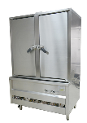 | 14333.33
32 | 电蒸饭柜 | 24盘 | 8 | 台 | 规格：24盘；  1、电压：380V；  2、功率：24kw；  3、整机机身采用不锈钢磨砂板制作，厚度≥1.0mm；  4、柜体、柜门整体发泡，采用聚氨酯发泡，厚度≥50mm,保温效果好；  5、热交换器要求不锈钢；开炉后8分钟内可供蒸煮；  6、前去水槽连隔渣槽盖；气密式隔热门；  7、符合GB 4806.11-2016,GB 4806.9-2016,GB 4806.1-2016标准；  8、所有焯接点无虚假焊，饱满有光泽。所有快口均去毛刺，精细打磨；  9、蒸饭时间≤50分钟  10、配四个承重滑轮，2个万向轮、2个定向轮  11、产品整机含水位传感探头、智能电脑款多功能控制面板、不锈钢电发热管,符合GB/T 2423.4-2008。 |  | 7766.67
33 | 热风循环消毒柜  （双门大物炊具消毒） | 1380*820*2000 | 8 | 台 | 规格：1380*820*2000mm(±5mm）；  1、采用不锈钢磨砂板制作，厚度≥1.0mm；  2、聚氨酯整体发泡；  3、方管层架，承载力强，最大可放60*60CM口径汤桶，层板可随意调高低；  4、功率：≥4.2kw；电压：220v； | 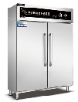 | 6683.33
34 | 热风循环消毒柜  （双门） | 1310*630*1950 | 4 | 台 | 规格：1310*630*1950mm(±5mm）；  1、壳体采用不锈钢磨砂板制作，厚度≥1.0mm；  2、内壁采用不锈钢磨砂板制作，内壁所用不锈钢材质符合GB/T 10125-2021 的要求且保护等级达到≥9级；  3、不锈钢篮子8个；  4、功率：≥4.2kw；电压：220v；  5、消毒温度:100℃-150℃。符合GB 17988-2008 食具消毒柜安全和卫生要求；杀灭率达到99.99（%）及以上。 |  | 5396.67
35 | 刀具砧板毛巾消毒柜 | 1200*600*1800 | 5 | 台 | 规格：1200*600*1800mm(±5mm）；  1、立式可透玻璃门；  2、柜体外壳采用不锈钢磨砂板制作，厚度≧1.2mm；  3、内胆采用不锈钢磨砂板制作，厚度≧1.2mm；  4、智能触摸屏控制，拥有定时、定温、故障提示、双重超温保护。 5、可同时消毒12个≤600*100mm的砧板、22把菜刀、2根磨刀棒及毛巾多条。 6、产品整机不锈钢篮子、硅胶密封条、玻璃符合GB 4806.5-2016 《食品安全国家标准 玻璃制品》、GB 4806.9-2023《食品安全国家标准 食品接触用金属材料及制品》、GB 4806.11-2016《食品安全国家标准食品接触用橡胶材料及制品》。 | 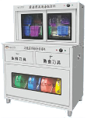 | 5826.00
36 | 智能留样柜 | 单门 | 3 | 台 | 规格：单门；  1、内制铜管，进口压缩机、箱体整体发泡；  2、温度范围:-10~0℃ 0~10℃；  3、控温类型：电子数字控温；  4、柜轮类型：脚轮；  5、配置双锁。 | 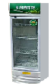 | 1625.00
37 | 步进式电开水器连座 | 9KW | 1 | 台 | 规格：9KW；  1、电源：380V/50Hz；  2、功率：≥9KW；  3、出水流量：≥3.0L/min；  4、制热能力：≥60L/h；  5、制热方式：步进式；  6、允许进水水压：0.05-0.4 Mpa；  7、防水等级：≥IPX3；  8、接口尺寸：进G1/2″；  9、接水高度：220mm；  10、显示方式：IMD 数码显示屏  11、控制方式：步进式数码显示+按键触控  12、产品执行标准：GB 4706.1-2005、GB 4706.36-2014。 | 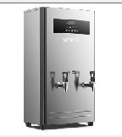 | 1926.67
38 | 四格保温售卖台柜 | 1500*700*800 | 23 | 台 | 规格：1500*700*800mm(±5mm）；  1、面板采用不锈钢磨砂板制作，厚度≧1.2mm；  2、性能稳定，寿命更长久，一体成型防水无缝面板，更坚固，更美观，易清洁；  3、人性化三防结构模块设计，有效防水，运行稳定更安全；  4、自动恒温装置及控制水阀；功率：≧3kw；  5、调节脚采用全金属外包不锈钢子弹脚；  6、所有棱边、尖角需翻边压实,去毛刺，抛光打磨，无焊痕。 | 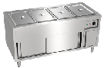 | 2352.00
39 | 五格保温售卖台柜 | 1800*700*800 | 5 | 台 | 规格：1800*700*800mm(±5mm）；  1、面板采用不锈钢磨砂板制作，厚度≧1.2mm；  2、性能稳定，寿命更长久，一体成型防水无缝面板，更坚固，更美观，易清洁；  3、人性化三防结构模块设计，有效防水，运行稳定更安全；  4、自动恒温装置及控制水阀；功率：≧3kw；  5、调节脚采用全金属外包不锈钢子弹脚；  6、所有棱边、尖角需翻边压实,去毛刺，抛光打磨，无焊痕。 | 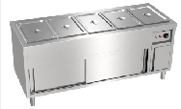 | 2683.33
40 | 暖饭车 | 定制尺寸 | 17 | 台 | 规格：定制尺寸；  1、整体采用SUS304不锈钢磨砂板制作，厚度≧1.2mm；  2、立柱采用SUS304不锈钢38mm*38mm方管制作，厚度≧1.2mm；  3、配四个载重万向轮，其中两个带刹车掣；  4、三层保护，增强锁温。保温桶采用三层材质保护，增强了保冷保温的性能，保温达12小时左右。 | 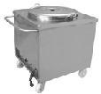 | 3333.33
41 | 三层送餐车 | 850*450*900 | 9 | 台 | 规格：850*450*900mm(±5mm）；  1、面板采用不锈钢磨砂板制作，厚度≥1.2mm；  2、支架采用不锈钢30mm*30mm方管制作，厚度≥1.5mm；  3、配四个载重万向轮，其中两个带刹车掣。 | 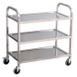 | 910.67
42 | 六门更衣柜 | 1200*500*1800 | 15 | 台 | 规格：1200*500*1800mm(±5mm）；  1、铝合金把手，手感舒适、耐脏耐磨、不划手、坚固耐用；  2、连动锁芯，精选锁具、铜制锁芯、坚固耐用；  3、柜内设计不锈钢挂杆、防滑防锈。 | 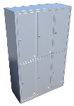 | 1609.33
43 | 挂墙高压洗地龙头 | 15米 | 18 | 台 | 规格：≥15米；  1、冲洗枪头采用黑色防滑硅胶包裹黄铜枪头机身，管长≥15米内部优质防爆钢丝液压管；  2、进水主体为黄铜三通角阀；  3、360°活动快速接头，可自由旋转，管子不打结；  4、配弹簧自动回位功能，方便收纳。 | 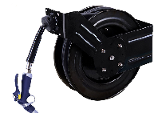 | 2441.67
44 | 份数盆带盖 | 1/1*15 | 101 | 套 | 规格：1/1*15；  采用SUS304不锈钢板制作，一体成型。 | 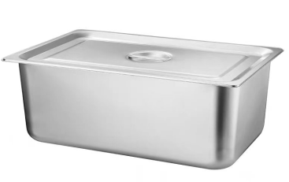 | 108.33
45 | 双温龙头 | 双温 | 72 | 台 | 规格：双温；  1、锌合金手柄，不易松动； 2、阀芯坚固耐磨，更有效防止污垢堵塞，黄铜水嘴，304钢丝节能起泡器，两侧留有钳口位，堵塞便捷更换；  3、不锈钢鹅颈形水管，360度全方位取水。 | 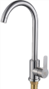 | 147.67
46 | 灭蝇灯连支架 | 40W | 90 | 台 | 规格：40W；  1、额定电压：220V；  2、适用范围：室内；  3、适用面积：≥30-40㎡；  4、电击式；  5、配专用不锈钢支架。 | 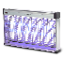 | 118.00
47 | 杀菌灯连支架 | 40W | 72 | 台 | 规格：40W；  1、额定电压：220V；  2、适用范围：室内；  3、适用面积：≥30-40㎡；  4、紫外线杀菌；  5、配专用不锈钢支架。 |  | 118.00
48 | 风幕机 | 1200mm | 8 | 台 | 规格：1200mm（±5mm）；  1、电压：220V；  2、功率：≥300W；  3、带遥控、双档。 | 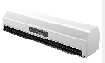 | 792.00
49 | 风幕机 | 1500mm | 10 | 台 | 规格：1500mm（±5mm）；  1、电压：220V；  2、功率：≥300W；  3、带遥控、双档。 |  | 1053.33
50 | 空调（挂机） | 1.5P | 8 | 台 | 规格：1.5P；  1、电压：220V；  2、制冷功率：≥820W；  3、制热功率：≥1250W；  4、电辅热功率：≥1000W；  5、循环风量：≥640m³/h；  6、制冷量：≥3510W；  7、制热量：≥5010W；  8、上下左右自动摆风。 | 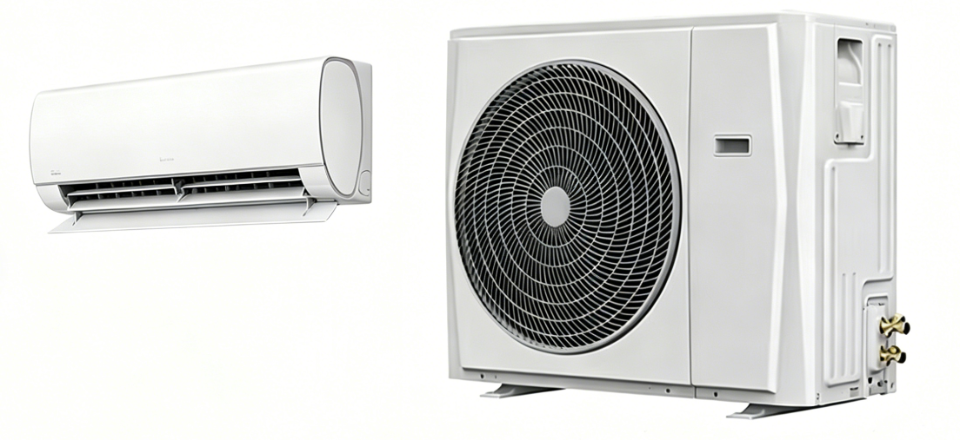 | 2675.00
51 | 空调（柜机） | 5P | 2 | 台 | 规格：5P；  1、电压：380V；  2、制冷功率：≥4700W；  3、制热功率：≥4200W；  4、电辅热功率：≥3500W；  5、循环风量：≥2110m³/h；  6、制冷量：≥12210W；  7、制热量：≥13810W；  8、上下左右自动摆风；  9、宽温运行：-32℃低温制热，55℃高温制冷。 | 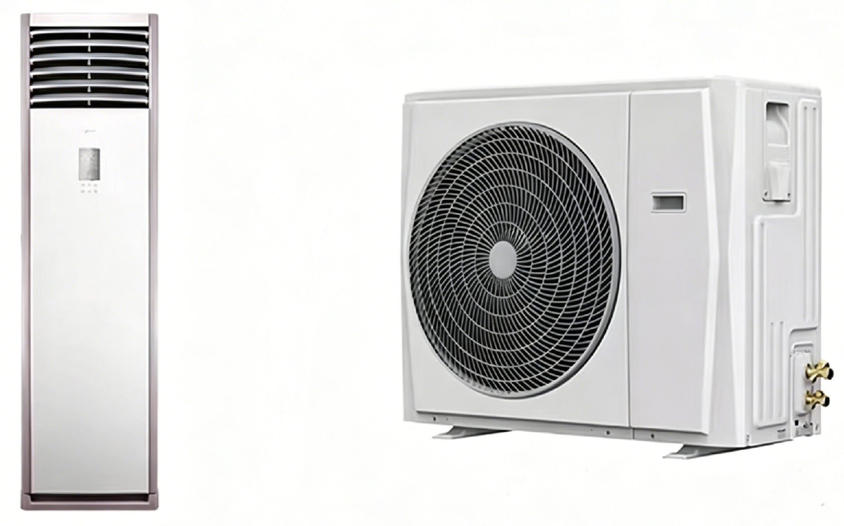 | 8280.67
52 | 八人条凳式餐桌 | 2000*1400*760 | 108 | 台 | 规格：2000*1400*760mm(±5mm）；  1、材料及要求：架子脚，横管，立管、餐桌所有支架采用50mm*50mm*1.0mm厚不锈钢方管；  2、桌面规格：长2000mm*宽600mm桌面底衬用2.5cm的优质高密度板；  3、凳面风格：长800mm*宽200mm，凳面底衬用2.5cm的高密度板；  4、地脚：采用优质ABS塑料脚套；  5、工艺要求：①外观：表面无裂纹、破损、明显修补痕迹，明显色差凳缺陷；边缘平整圆滑，无分层；外表和内表以及手指可触及的隐蔽处，无锐利的棱角、毛刺；②平整度：螺丝安装应紧固，桌椅着地应平稳不得有倾斜摇摆现象。 | 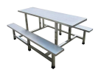 | 973.33
53 | 空气源热泵主机 | 10P | 1 | 台 | 规格：10P；  1、电源:380V/3N~50Hz,温度调节范围:28~55℃；  2、具有精准除霜、快速除霜、高能效的产品特性高温磷化多重防腐工艺设计有效抵抗暴嗮、暴雨雪天气；  3、蒸发器：蒸发器的翅片选用表面有亲水镀膜的翅片，采用内螺纹管，保证制冷剂与空气之间最充分的热交换，确保空气侧高效换热；  4、机组具有高低压保护，水流保护 ,防冻保护，压缩机过流保护，漏电保护，缺相保护，排气温度保护等多重保护功能，保证系统安全运行；  5、智能控制：机组控制器可对热水机组集中控制，人性化控制界面，操作简单、安全；可实现故障自我诊断，自动保护并报警，便于迅速查询和排除故障。 | 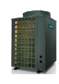 | 36050.00
54 | 不锈钢保温水箱 | 8T | 1 | 台 | 规格：8T；  采用优质不锈钢制作， ≥0.5㎜聚氨酯发泡层， ≥50mm不锈钢内胆。 | 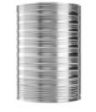 | 9925.00
55 | 热泵循环泵 | 550W | 1 | 台 | 规格：≥550W  额定扬程：≥16m；  额定流量：≥5m³/h。 | 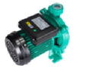 | 2243.67
56 | 热水增压泵 | 550W | 2 | 台 | 规格：≥550W  额定扬程：≥30m；  额定流量：≥10m³/h。 | 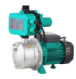 | 2812.00
57 | 水泵防雨架、电柜 | 配套 | 1 | 台 | 规格：配套；  热泵专用配电柜、防雨防锈防雷击。 | 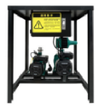 | 2340.00
58 | 水箱基础 | 配套 | 1 | 项 | 规格：配套；  水泥基础、设备固定。 |  | 2200.00
59 | 智能自动控制系统 | 配套 | 1 | 项 | 规格：配套；  包含回水控制系统，液位控制系统，闸阀、Y型过滤器、止回阀回水电磁阀、液位控制系统、冷水电磁阀等。 |  | 2295.00
60 | 低噪音环保风柜 | 20” | 1 | 台 | 规格：20”；  1、处理风量：≥16000㎡/h；  2、通用的底座结构，实现了风机角度的互换、叶轮采用强前弯多翼式设计，具有静压高，流量大等特点；  3、方形机壳设计，可实现角度互换国标80mm*5mm槽钢脚垫层；减震设计；风口导向散热，强力低噪音全压高，振动小，噪音低，外型美观，易保养、易维修；  4、风机外壳设有排油咀，方便客户排出机壳积油、设有放油孔，方便油污流出，机壳上设计清理门，方便清理和维护；  5、传动方式为电机皮带传动，C式皮带传动方式，可通过改变带轮的传动比来调整风机的性能参数，配套专用整体轴承座，不受油烟影响，使用寿命长质量和使用寿命更有保障；  6、产品符合GB/T 1236-2017《工业通风机用标准化风道性能试验》标准；  7、产品符合 GB/T1236-2017《工业通风机用标准化风道性能实验》, GB/T2888-2008《风机和罗茨鼓风机噪声测量方法》, JB/T8689-2014《通风机振动检测及其限值》, JB/T8690-2014《通风机噪声限值》, JB/T10563-2006《一般用途离心通风机技术条件》标准，JB/T10281-2014《消防排烟通风机》要求；  8、符合CCCF-CPRZ-19:2019的产品认证实施规则。 | 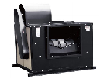 | 8276.33
61 | 低噪音环保风柜 | 22” | 6 | 台 | 规格：22”；  1、处理风量：≥20000㎡/h；  2、通用的底座结构，实现了风机角度的互换、叶轮采用强前弯多翼式设计，具有静压高，流量大等特点；  3、方形机壳设计，可实现角度互换国标80mm*5mm槽钢脚垫层；减震设计；风口导向散热，强力低噪音全压高，振动小，噪音低，外型美观，易保养、易维修；  4、风机外壳设有排油咀，方便客户排出机壳积油、设有放油孔，方便油污流出，机壳上设计清理门，方便清理和维护；  5、传动方式为电机皮带传动，C式皮带传动方式，可通过改变带轮的传动比来调整风机的性能参数，配套专用整体轴承座，不受油烟影响，使用寿命长质量和使用寿命更有保障；  6、产品符合GB/T 1236-2017《工业通风机用标准化风道性能试验》标准；  7、产品符合 GB/T1236-2017《工业通风机用标准化风道性能实验》, GB/T2888-2008《风机和罗茨鼓风机噪声测量方法》, JB/T8689-2014《通风机振动检测及其限值》, JB/T8690-2014《通风机噪声限值》, JB/T10563-2006《一般用途离心通风机技术条件》标准，JB/T10281-2014《消防排烟通风机》要求；  8、符合CCCF-CPRZ-19:2019的产品认证实施规则。 |  | 9086.00
62 | 风柜电机 | 4KW/380V | 1 | 台 | 规格：4KW/380V；  1、采用优质电器元件；  2、电机线圈进口，使其动能更强劲且噪音更低，振动更小；  3、转动叶轮采用多翼式铝制合金超薄叶片组成。重量更轻，使其转动负荷更小，两大优势决定其高性能, 内配隔音层网状，达到消音效果；  4、全铜机芯，具有防爆、防潮性能。 | 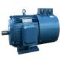 | 627.33
63 | 风柜电机 | 7.5KW/380V | 6 | 台 | 规格：7.5KW/380V；  1、采用优质电器元件；  2、电机线圈进口，使其动能更强劲且噪音更低，振动更小；  3、转动叶轮采用多翼式铝制合金超薄叶片组成。重量更轻，使其转动负荷更小，两大优势决定其高性能, 内配隔音层网状，达到消音效果；  4、全铜机芯，具有防爆、防潮性能。 |  | 971.67
64 | 不锈钢法兰 | 与管道配套 | 1 | 项 | 规格：与管道配套；  采用不锈钢磨砂板制作，厚≧1.2㎜。 |  | 需根据现场实际情况定价
65 | 管道、弯头、变径连接焊 | 与管道配套 | 1 | 项 | 规格：与管道配套；  采用全焊接形式取代螺丝连接。 |  | 需根据现场实际情况定价
66 | 低噪音环保抽风风柜减振装置 | 与风机配套 | 1 | 套 | 规格：与风机配套；  采用金属弹簧减震器现场配套制作。 |  | 需根据现场实际情况定价
67 | 风机机座 | 与风机配套 | 1 | 套 | 规格：与风机配套；  采用国标80×43槽钢制作，厚≧5㎜。 |  | 560.00
68 | 风机支架 | 与风机配套 | 1 | 项 | 规格：与风机配套；  采用国标80×43槽钢制作，厚≧5㎜。 |  | 560.00
69 | 管道密封胶、防腐措施 | 与管道配套 | 1 | 项 | 规格：与管道配套；  管道各连接、焊接点内侧需均匀涂抹。 |  | 需根据现场实际情况定价
70 | 不锈钢补风式油烟罩 | L*1300*500 | 28.3 | 米 | 规格：L*1300*500mm(±5mm）；  1、采用不锈钢磨砂板制作，厚≧1.2㎜；  2、所有焊接点采用焊点清洗机及镜面液清洗；  3、整体无缝焊接、精细打磨（三道工序打磨）。 | 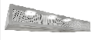 | 1258.33
71 | 不锈钢补风式油烟罩 | L*1100*500 | 16 | 米 | 规格：L*1100*500mm(±5mm）；  1、采用不锈钢磨砂板制作，厚≧1.2㎜；  2、所有焊接点采用焊点清洗机及镜面液清洗；  3、整体无缝焊接、精细打磨（三道工序打磨）。 |  | 1258.33
72 | 不锈钢隔油烟网 | 配套烟罩 | 84 | 块 | 规格：配套烟罩；  1、采用不锈钢磨砂板制作，厚≧1.0㎜；  2、所有焊接点采用焊点清洗机及镜面液清洗；  3、整体无缝焊接、精细打磨（三道工序打磨）。 | 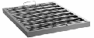 | 121.00
73 | 靠墙背板 | 与系统配套 | 50 | 平方米 | 规格与系统配套；  1、采用不锈钢磨砂板制作，厚≧1.2㎜；  2、所有焊接点采用焊点清洗机及镜面液清洗；  3、整体无缝焊接、精细打磨（三道工序打磨）。 |  | 281.00
74 | 不锈钢集烟管 | 与系统配套 | 68 | 平方米 | 规格：与系统配套；  1、采用不锈钢磨砂板制作，厚≧1.2㎜；  2、采用折对角线加强筋；  3、整体无缝焊接、精细打磨（三道工序打磨）。 | 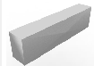 | 281.00
75 | 排烟风管 | 与系统配套 | 224 | 平方米 | 规格：与系统配套；  1、采用不锈钢磨砂板制作，厚≧1.2㎜；  2、采用折对角线加强筋；  3、整体无缝焊接、精细打磨（三道工序打磨）。 | 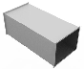 | 281.00
76 | 不锈钢弯头、变径 | 与系统配套 | 112 | 平方米 | 规格：与系统配套；  1、采用不锈钢磨砂板制作，厚≧1.2㎜；  2、采用折对角线加强筋；  3、整体无缝焊接、精细打磨（三道工序打磨）。 | 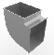 | 281.00
77 | 离心风机 | φ300 | 4 | 台 | 规格：φ300mm；  1、处理风量：≥2000㎡/h；  2、风柜骨架50X50X5.0mm的角铁制作；风柜壳体为3mm镀锌板制作；每个风柜配有相应类型的优质猪笼式扇芯一套，配优质低噪声电机。 | 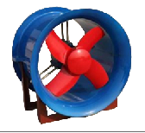 | 637.33
78 | 防火阀 | 与管道配套 | 6 | 台 | 规格：与系统配套；  消防部件，安装在排烟系统的管道上，平时呈开启状态，火灾时当排烟管道内烟气温度达到340度时关闭，并在一定时间内满足漏烟量和耐火完整性要求，起隔烟阻火作用。 | 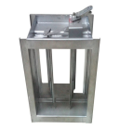 | 611.67
79 | 止回阀 | 与管道配套 | 6 | 台 | 规格：与系统配套；  管道部件，安装在排烟系统的管道上，防止油烟倒流。 | 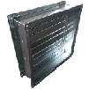 | 需根据现场实际情况定价
80 | 启动保护器 | 与风机配套 | 7 | 台 | 规格：与风机配套；  1、产品箱体外壳使用电箱专用板材制作，焊接处使用满焊工艺,抗拉强度≥700N/平方毫米，烤漆绝缘；  2.配置防水按钮，电源通断、运行提示灯；  3.箱体使用防水、静音设计，带有密封胶圈；  4.适用功率：3～7.5KW/380V。 | 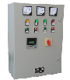 | 988.33
81 | 不锈钢接油盘 | 与风机、净化器配套 | 7 | 个 | 规格：与风机、净化器配套；  优质磨砂不锈钢材质1.2厚，美观耐用，所有棱边、尖角需翻边压实,去毛刺。 | 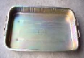 | 132.67
82 | 帆布软接 | 与风机配套 | 7 | 项 | 规格：与风机配套；  采用工业帆布制作。 |  | 需根据现场实际情况定价
83 | 不锈钢法兰 | 与管道配套 | 6 | 项 | 规格：与管道配套；  采用不锈钢磨砂板制作，厚≧1.2㎜。 |  | 需根据现场实际情况定价
84 | 管道、弯头、变径连接焊 | 与管道配套 | 6 | 项 | 规格：与管道配套；  采用全焊接形式取代螺丝连接。 |  | 需根据现场实际情况定价
85 | 管道吊架 | 与管道配套 | 7 | 项 | 规格：与管道配套；  采用国标40角铁制作，厚≧4㎜。 |  | 需根据现场实际情况定价
86 | 低噪音环保抽风风柜减振装置 | 与风机配套 | 6 | 套 | 规格：与风机配套；  采用金属弹簧减震器现场配套制作。 |  | 需根据现场实际情况定价
87 | 风机机座 | 与风机配套 | 6 | 套 | 规格：与风机配套；  采用国标80×43槽钢制作，厚≧5㎜。 |  | 560.00
88 | 风机支架 | 与风机配套 | 6 | 项 | 规格：与风机配套；  采用国标80×43槽钢制作，厚≧5㎜。 |  | 560.00
89 | 管道密封胶、防腐措施 | 与管道配套 | 6 | 项 | 规格：与管道配套；  管道各连接、焊接点内侧需均匀涂抹。 |  | 需根据现场实际情况定价
90 | 出风口防雨装置 | 与管道配套 | 6 | 项 | 规格：与管道配套；  采用不锈钢磨砂板制作，厚≧1.2mm。 |  | 需根据现场实际情况定价
91 | 运输装卸 |  | 1 | 项 | 运输及二次搬运 |  | 9166.67
92 | 安装调试及附件 |  | 1 | 项 | 安装及各类辅材附件 |  | 20666.67

第三节 商务要求
一、项目名称：岳阳县杨林街镇中心学校、柏祥镇柏祥小学等8所学校食堂设备采购项目
二、项目概况：对杨林街镇中心学校、杨林街镇杨林小学、柏祥镇柏祥小学、步仙镇中心小学、步仙镇中心学校、新墙镇中心学校、荣家湾镇城关中心学校、张谷英镇饶村小学8所学校食堂设备进行更新。采购单星水池柜带背4台、包边木案工作台3台、单通工作台4台、米面架24台、四层平板货架25台、双温四门冰柜16台、绞切肉机9台、全自动切菜机7台、薯仔脱皮机5台、电磁单头大锅灶17台等相关食堂设备。
三、安装调试要求
1. 成交供应商需负责所有采购设备的运输、就位、安装、调试工作，确保设备安装符合国家及行业相关标准规范，满足学校食堂实际使用需求。安装前需对安装场地进行实地勘察，根据场地条件制定详细安装方案，并经采购人确认后方可实施。
2. 安装过程中应严格遵守安全操作规程，采取必要的安全防护措施，确保施工安全。对于需要固定安装的设备（如大锅灶、消毒柜、油烟网罩等），必须牢固固定，防止倾倒或移位。涉及水电管线连接的，需由具备相应资质的专业人员操作，确保连接正确、安全、无渗漏。
3. 设备安装完成后，成交供应商需进行全面调试，包括设备功能测试、性能参数校准等，确保设备各项指标达到技术要求。调试合格后，需向采购人提供详细的调试报告，包括调试内容、调试数据、调试结果等。
4. 成交供应商需对学校食堂相关操作人员进行设备使用、日常维护及简单故障排除等方面的培训，确保操作人员能够熟练、安全地使用设备。培训内容应包括设备操作规程、注意事项、日常清洁保养方法等，并提供书面培训资料。
5. 安装调试完成后，成交供应商需与采购人共同进行验收。验收标准以采购清单中的技术参数、国家相关产品标准及合同约定为准。验收合格后，双方签署验收单。若验收不合格，成交供应商需在采购人要求的期限内进行整改，直至验收合格。
四、质量要求
1、成交供应商提供的货物必须是全新的、未使用过的正品（包括零部件），并完全符合国家质量标准，附正品说明，合格证，所有产品符合相关行业管理规定。
2、所有产品及配件必须符合国家现行行业质量验收规范和标准规范，达不到采购人要求的产品将无条件退回并重新组织供货直到采购人验收合格为止。
3、成交供应商应考虑采购清单参数及技术要求，在产品供货时应严格按照采购人提供的清单等资料进行生产，必须达成采购人要求的使用效果。
五、运输交付要求
1、运输方式：由成交供应商根据货物特性及运输距离选择安全、高效的运输方式，确保货物在运输过程中不受损坏，如对大型设备宜采用厢式货车运输，小件物品需进行分类包装并妥善固定。运输费用由成交供应商承担，包含货物从生产厂家或供应商指定地点运至指定安装位置的所有费用，包括但不限于运输途中的保险费、装卸费等。
2、交付时间：自合同签订之日起20个日内完成设备的运输、安装、调试及交付使用，具体交付时间可根据项目实际情况在合同中明确约定。成交供应商应制定详细的项目实施计划，并严格按照计划推进项目进度，确保按时交付。如因成交供应商原因导致交付延迟，应承担相应的违约责任。
六、售后服务要求
1、质保期：所有设备及配件的质保期自验收合格之日起计算，其中不锈钢厨具（如单头大锅灶、双门消毒柜、保温台等）质保期不少于1年，钢板风机、净化器等电器设备质保期不少于2年，餐具（不锈钢盘子等）质保期不少于6个月。质保期内，如设备出现质量问题或故障，成交供应商应在接到采购人通知后2小时内响应，24小时内到达现场进行维修或更换，维修更换的零部件及服务费用由供应商承担。
2、维修服务：质保期外，成交供应商仍需为采购人提供设备维修服务，维修时仅收取成本费用（包括零部件材料费及合理的人工服务费），并提供详细的费用清单。成交供应商应建立完善的售后服务体系，确保能及时响应采购人的维修需求。
3、技术支持：成交供应商应为采购人提供长期的技术支持服务，包括设备使用过程中的技术咨询、操作指导等。可通过电话、邮件、现场等方式提供支持，确保采购人在设备使用过程中遇到的问题能得到及时解决。
4、备品备件：成交供应商应保证在设备使用寿命期内，能够为采购人提供充足的备品备件供应，且备品备件价格合理。如设备停止生产，应提前通知采购人，并提供相应的替代解决方案或足够的备品备件。
七、付款方式
1、供货安装调试完成且经采购人验收合格并出具审计结论后付至审计金额的97%，预留3%作为尾款，货物整体一年内无质量问题付清。
八、服务期限
1、合同签订后20日内供货安装调试完成。
九、整体验收
1、货物到达现场后，成交供应商应将所提供货物的装箱清单、备件清单、正规发票、用户手册、原厂保修卡、随机资料及配件、随机工具、维修技术资料手册、维护手册、软件备份、故障代码表、零部件、维修密码等交付给采购人；成交供应商不能完整交付货物及本款规定的单证和工具的，视为未按采购人需求约定供货，成交供应商必须负责补齐，因此导致逾期交付的，由成交供应商承担相关的违约责任。
2、成交供应商应配合采购单位组织的相关部门专业技术人员的现场查验，并做好记录，所有货物的检测按照采购需求的标准执行，合格率要达到98%以上，并经双方签字确认。
3、成交供应商应保证货物到达采购人所在地完好无损，如有缺漏、损坏，由成交供应商负责调换、补齐或赔偿。
4、成交供应商应提供完备的技术资料、装箱单和合格证等。验收合格条件如下（包括但不限于）：
（1）成交供应商所提供的产品技术参数与采购合同一致，性能指标达到规定的标准。
（2）成交供应商所提供的产品技术资料、装箱单、合格证等资料齐全。
（3）成交供应商应在招标文件规定时间内完成交货并验收，并经采购人确认。
5、采购人需要原厂对成交供应商交付的产品（包括质量、技术参数等）进行确认的及技术支持的，成交供应商应协调予以配合。
注：
1、供应商报价是供应商为完成本项目所需的一切费用，包括所投货物价款及安装费、备件备品费、运输费、货物装卸费、人工费、保险费、技术指导费、税费、管理费、质保期内的维护费、通过相关质检部门检测费用及其他各项应有费用，采购人不再单独支付其他任何费用。
2、其他未尽事宜由采购人和成交供应商双方在采购合同中详细约定。
3、对于上述项目要求供应商必须在投标文件中对以上条款进行回应，作出承诺及说明。

